State и Jetpack Compose
В прошлом спринте вы познакомились с построением неизменяемого пользовательского интерфейса: изучили основы визуального представления данных, научились размещать элементы на экране и стилизовать их. И всё это с использованием фреймворка Jetpack Compose!
Однако мы ожидаем, что приложения, помимо показа интерфейса, будут обновлять его, реагируя на действия пользователя. Такие обновления происходят даже в самых распространённых ситуациях: например, в интернет-магазине при нажатии на кнопку «Добавить в корзину» обновляется счётчик товаров, а в банковском приложении, нажимая «Совершить перевод», далее мы видим чек.

Взаимодействие пользователя с интерфейсом вызывает изменение State экрана или его отдельного компонента.
VeX
Стейт? Что это такое?
Каждый компонент пользовательского интерфейса содержит определённые данные, которые влияют на то, что пользователь видит на экране. Например, текст в поле ввода, выбранный элемент списка или счётчик товаров в корзине. Все эти данные, которые описывают текущее состояние компонента, называются стейтом (англ. State — «состояние»).
Когда стейт изменяется, интерфейс должен обновиться, чтобы отразить эти изменения. В следующих спринтах мы подробнее изучим, как правильно работать со стейтом в различных архитектурных подходах.
А в этом уроке мы рассмотрим:
- как правильно обрабатывать и хранить визуальный стейт composable-функций,
- как строить интерактивные интерфейсы с помощью Jetpack Compose.

Изменение стейта в Jetpack Compose
Мы рассмотрим возможности Jetpack Compose на практике: разработаем приложение по подсчёту объёма выпитой в течение дня воды.
VeX
Программирование программированием, но о водном балансе стоит помнить!
В предыдущем спринте мы изучали, как правильно настроить проект с использованием Jetpack Compose. Воспользуемся этими знаниями, чтобы создать новый проект.
Создайте MainActivity и в методе onCreate вызовите метод setContent, который будет на вход ожидать лямбда-функцию, вызывающую Composable функцию.
Интерфейс приложения будет состоять из известных вам компонентов:
- Column расставит вертикально вложенные в него компоненты.
- Первая функция Text покажет заголовок приложения.
- Вторая функция Text покажет суммарный объём выпитой воды.
- Button используется пользователем для увеличения объёма выпитой воды.
- Чтобы создать отступы между элементами, мы будем использовать функцию Spacer и установим ей в качестве height размер отступа.
- Чтобы разнообразить дизайн приложения, мы применим цветовые настройки для компонентов Text через параметр color и для компонента Button через параметр colors.
class MainActivity : ComponentActivity() {

override fun onCreate(savedInstanceState: Bundle?) {
super.onCreate(savedInstanceState)
setContent {
WaterTrackerApp()
}
}
}

private val primaryColor = Color(0xFF415f91)

private val secondaryColor = Color(0xFF565f71)

private val buttonTextColor = Color(0xFFFFFFFF)

@Composable
fun WaterTrackerApp() {
Column(
modifier = Modifier
.fillMaxSize()
.padding(16.dp),
horizontalAlignment = Alignment.CenterHorizontally,
verticalArrangement = Arrangement.Center
) {
Text(
text = "Трекер воды",
fontSize = 32.sp,
fontWeight = FontWeight.Bold,
color = primaryColor
)

Spacer(modifier = Modifier.height(48.dp))

Text(
text = "0 мл",
fontSize = 48.sp,
fontWeight = FontWeight.Bold,
color = secondaryColor
)

Spacer(modifier = Modifier.height(24.dp))

Button(
colors = ButtonDefaults.buttonColors(backgroundColor = primaryColor),
onClick = { }
) {
Text(
text = "+250 мл",
fontSize = 18.sp,
fontWeight = FontWeight.Bold,
color = buttonTextColor
)
}
}
}
Вот как будет выглядеть наше приложение на устройстве:
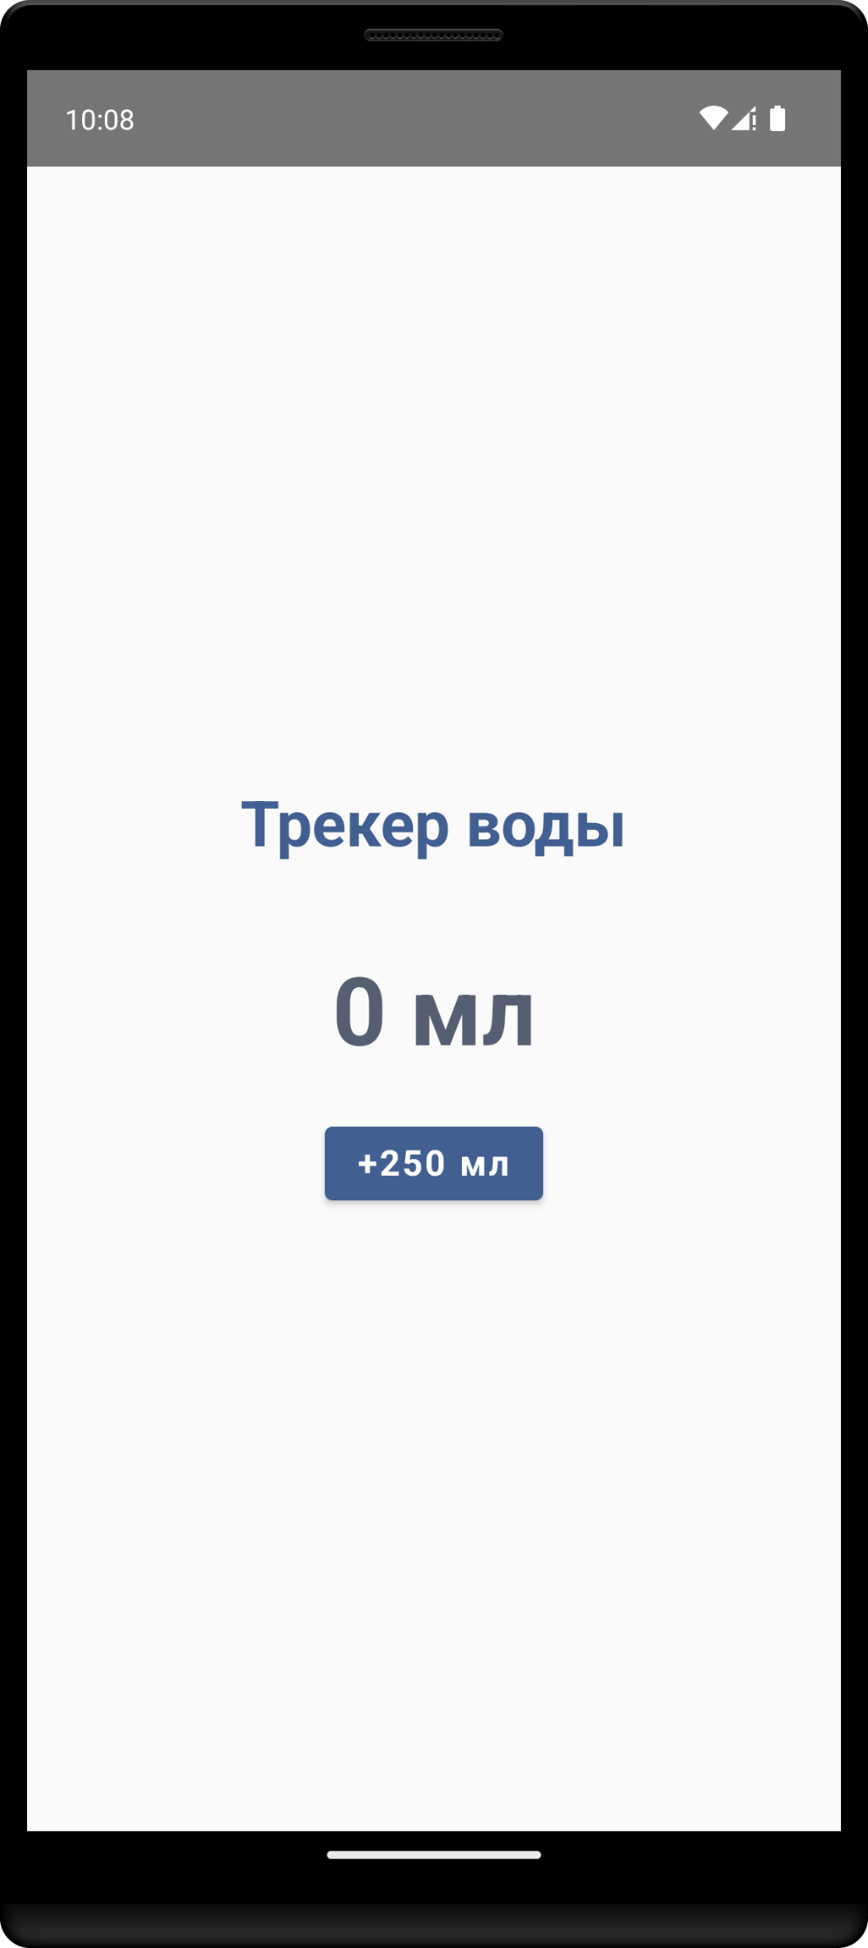
В этой версии при нажатии на кнопку «Добавить» экран не будет меняться.
VeX
Наша задача — это исправить!
Практикум
Приступим!
Для начала нужно понять, в каком виде будет представлен стейт. В нашем случае это обычное целочисленное значение, которое показывает объём выпитой воды. Чтобы не усложнять учебный пример, мы можем использовать переменную типа Int, которая будет передаваться в элемент Text и тем самым формировать его внутреннее состояние.
Создайте переменную var waterCount: Int = 0 и увеличьте её на 250 при нажатии на кнопку через waterCount += 250. Также добавьте отображение значения переменной waterCount на экране, передав в составе параметра функции Text.
private const val LOG_TAG = "WaterTrackerApp"

@Composable
fun WaterTrackerApp() {
var waterCount = 0
Log.i(LOG_TAG, "Вызов метода WaterTrackerApp")

Column(
modifier = Modifier
.fillMaxSize()
.padding(16.dp),
horizontalAlignment = Alignment.CenterHorizontally,
verticalArrangement = Arrangement.Center
) {
Text(
text = "Трекер воды",
fontSize = 32.sp,
fontWeight = FontWeight.Bold,
color = primaryColor
)

Spacer(modifier = Modifier.height(48.dp))

Text(
text = "$waterCount мл",
fontSize = 48.sp,
fontWeight = FontWeight.Bold,
color = secondaryColor
)

Spacer(modifier = Modifier.height(24.dp))

Button(
colors = ButtonDefaults.buttonColors(backgroundColor = primaryColor),
onClick = {
waterCount += 250
Log.i(LOG_TAG, "Новое значение waterCount после нажатия: $waterCount")
}
) {
Text(
text = "+250 мл",
fontSize = 18.sp,
fontWeight = FontWeight.Bold,
color = buttonTextColor
)
}
}
}
В Jetpack Compose UI-компоненты представляют не объекты классов, у которых есть публичные методы или изменяемые поля, а просто функции.
VeX
Но как вызвать изменение UI в Jetpack Compose?
В Jetpack Compose обновление пользовательского интерфейса происходит при повторном вызове composable-функции. Этот процесс называется рекомпозицией.
Рекомпозиция — это ключевая концепция в Jetpack Compose, которая делает управление состоянием и обновление UI интуитивным. Подробно эту концепцию мы разберём уже в следующем уроке.
VeX
И как нам вызвать рекомпозицию?
Для этого воспользуемся специальным типом данных — MutableState. С помощью экземпляра этого класса мы можем описать изменяющееся состояние в рамках composable-функции. Если значение, которое находится в поле value этого объекта, меняется, то происходит повторный вызов функции, внутри которой он определён.
- Чтобы создать объект класса MutableState, нужно вызвать метод mutableStateOf и передать ему начальное значение состояния.
- Чтобы получить или изменить значение состояния, нужно обратиться к нему через публичное поле value.
Давайте изменим наш код в соответствии с этим типом данных, а также добавим логирование вызова функции WaterCounterApp:
@Composable
fun WaterTrackerApp() {
val waterCount = mutableStateOf(0)
Log.i(LOG_TAG, "Рекомпозиция! Новое значение waterCount: ${waterCount.value}")

Column(
modifier = Modifier
.fillMaxSize()
.padding(16.dp),
horizontalAlignment = Alignment.CenterHorizontally,
verticalArrangement = Arrangement.Center
) {
Text(
text = "Трекер воды",
fontSize = 32.sp,
fontWeight = FontWeight.Bold,
color = primaryColor
)

Spacer(modifier = Modifier.height(48.dp))

Text(
text = "${waterCount.value} мл",
fontSize = 48.sp,
fontWeight = FontWeight.Bold,
color = secondaryColor
)

Spacer(modifier = Modifier.height(24.dp))

Button(
colors = ButtonDefaults.buttonColors(backgroundColor = primaryColor),
onClick = { waterCount.value += 250 }
) {
Text(
text = "+250 мл",
fontSize = 18.sp,
fontWeight = FontWeight.Bold,
color = buttonTextColor
)
}
}
}
Если мы посмотрим в Logcat и нажмём несколько раз кнопку «+250 мл», то увидим следующие логи:
Рекомпозиция! Новое значение waterCount: 0
Рекомпозиция! Новое значение waterCount: 0
Рекомпозиция! Новое значение waterCount: 0
Изменение значения waterCount будет вызывать рекомпозицию, то есть повторный вызов функции WaterCounterApp, и, следовательно, функции Text с новым аргументом text.
VeX
Но мы ведь ничего не вызываем!
Всё верно: за повторный вызов функции отвечает сам фреймворк Jetpack Compose. Он за нас определяет места изменения значений MutableState и вызывает Composable-функции при совершении этих изменений. Таким образом, нам не нужно вручную отслеживать изменения состояния и вызывать функции заново, так как эта задача полностью делегируется фреймворку.
VeX
Изменение waterCount действительно приводит к повторному вызову функции WaterCounterApp. Однако значение waterCount всё равно не меняется!
Дело в том, что повторный вызов метода WaterCounterApp фреймворком Jetpack Compose из-за рекомпозиции также переприсваивает переменной waterCount новый объект MutableState со значением 0. Это происходит вследствие изменения стейта waterCount.
Для решения этой проблемы фреймворк Jetpack Compose предлагает удобный метод remember, с помощью которого мы можем сохранять состояние между рекомпозициями. Для этого мы просто оборачиваем значение в remember, а Jetpack Compose позаботится о его сохранении. В метод remember в качестве аргумента передаётся лямбда, которая будет вызвана при первом обращении к composable-функции.
Таким образом, функция remember поможет запомнить текущее значение счётчика, чтобы оно сохранялось между обновлениями экрана.
Также добавим логирование вызова передаваемого блока методу remember, чтобы узнать, когда именно будет происходить инициализация переменной waterCount. Вот как будет выглядеть WaterCounterApp с использованием этой функции:
@Composable
fun WaterTrackerApp() {
val waterCount = remember {
Log.i(LOG_TAG, "Инициализация переменной waterCount внутри remember")
mutableStateOf(0)
}
Log.i(LOG_TAG, "Рекомпозиция! Новое значение waterCount: ${waterCount.value}")

Column(
modifier = Modifier
.fillMaxSize()
.padding(16.dp),
horizontalAlignment = Alignment.CenterHorizontally,
verticalArrangement = Arrangement.Center
) {
Text(
text = "Трекер воды",
fontSize = 32.sp,
fontWeight = FontWeight.Bold,
color = MaterialTheme.colorScheme.primary
)

Spacer(modifier = Modifier.height(48.dp))

Text(
text = "${waterCount.value} мл",
fontSize = 48.sp,
fontWeight = FontWeight.Bold,
color = MaterialTheme.colorScheme.secondary
)

Spacer(modifier = Modifier.height(24.dp))

Button(
onClick = { waterCount.value += 250 }
) {
Text(
text = "+250 мл",
fontSize = 18.sp,
fontWeight = FontWeight.Bold
)
}
}
}
VeX
Наш UI действительно стал обновляться!
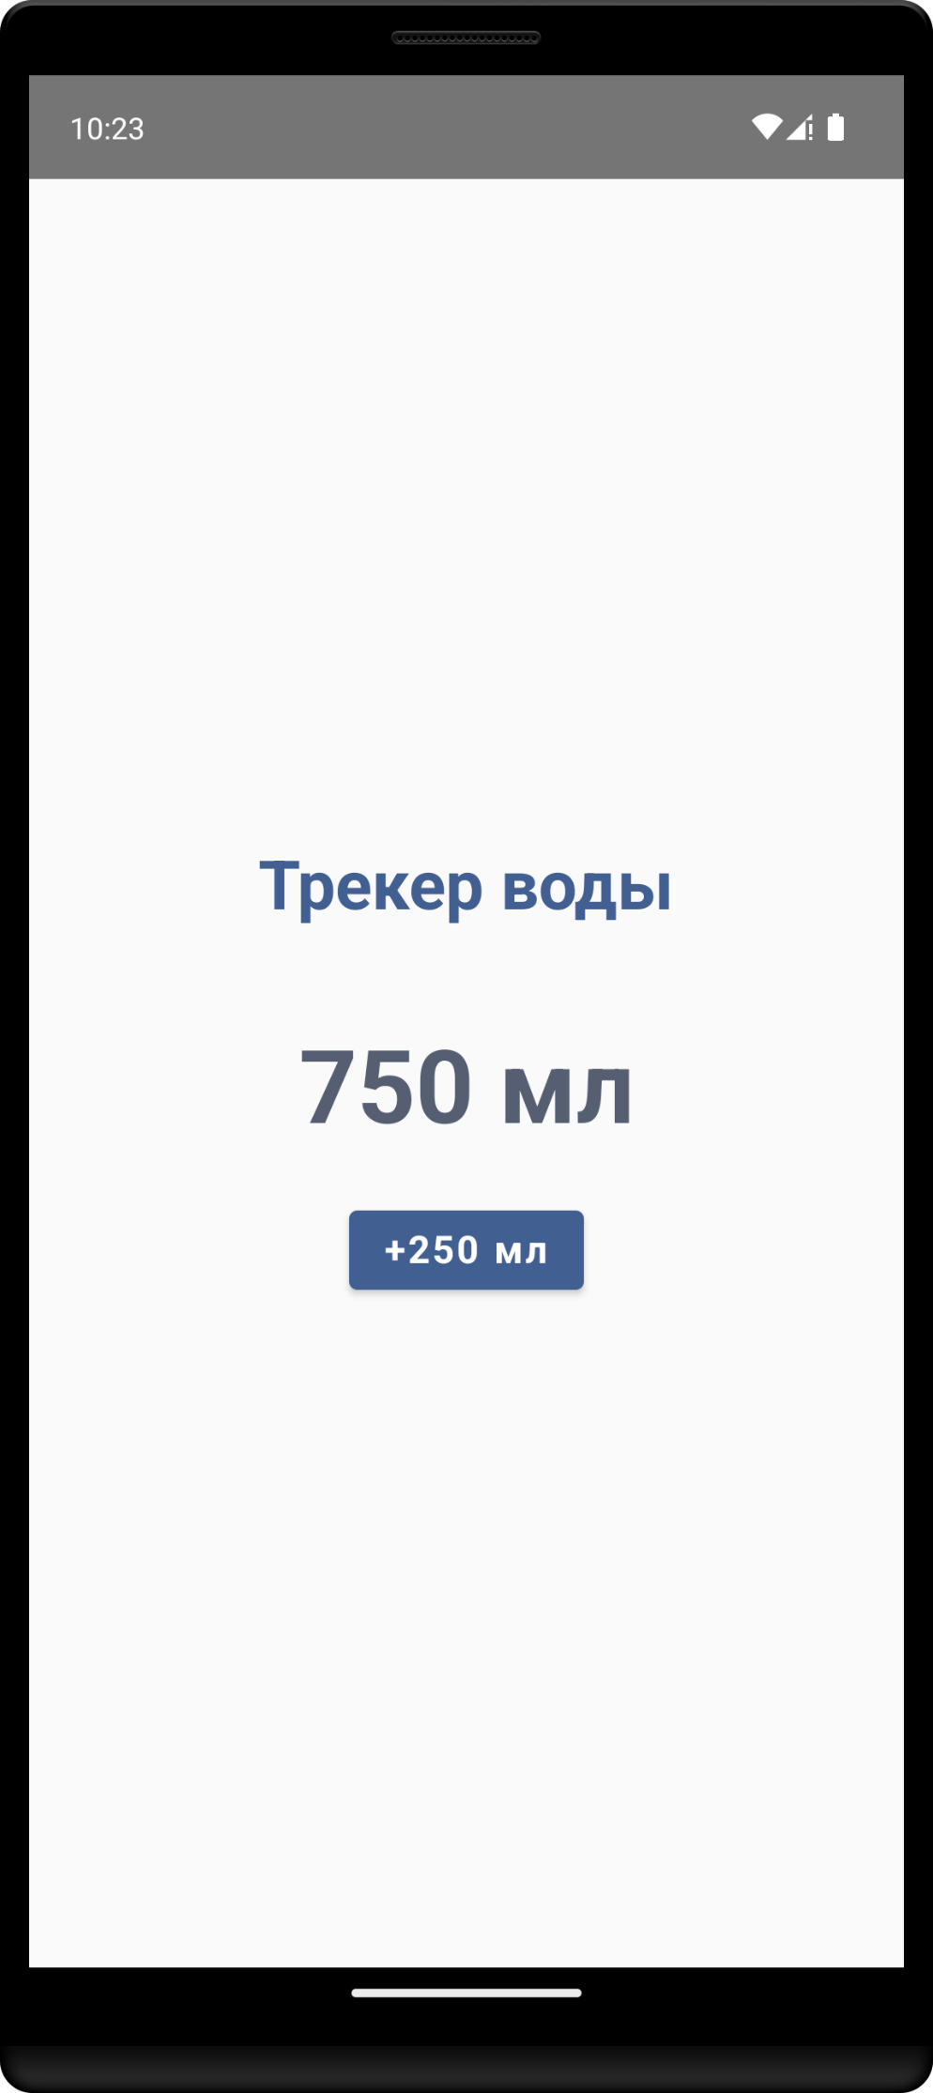
Теперь при изменении значения переменной состояния waterCount фреймворк будет повторно вызывать метод WaterTrackerApp. При этом мы больше не будем инициализировать waterCount, так как это уже произошло при первом вызове WaterTrackerApp, то есть при её композиции.
Мы также видим в Logcat, что у нас происходит лишь один вызов инициализациии MutableState, и при рекомпозиции значение счётчика обновляется.
У нас есть возможность упростить код и избавиться от обращений к полю value при получении или изменении значения MutableState через специальный property delegate следующим образом:
var waterCount by remember { mutableStateOf(0) }
Ниже представлен финальный вид нашей функции WaterCounterApp:
@Composable
fun WaterTrackerApp() {
var waterCount by remember { mutableStateOf(0) }
Column(
modifier = Modifier
.fillMaxSize()
.padding(16.dp),
horizontalAlignment = Alignment.CenterHorizontally,
verticalArrangement = Arrangement.Center
) {
Text(
text = "Трекер воды",
fontSize = 32.sp,
fontWeight = FontWeight.Bold,
color = primaryColor
)

Spacer(modifier = Modifier.height(48.dp))

Text(
text = "$waterCount мл",
fontSize = 48.sp,
fontWeight = FontWeight.Bold,
color = secondaryColor
)

Spacer(modifier = Modifier.height(24.dp))

Button(
colors = ButtonDefaults.buttonColors(backgroundColor = primaryColor),
onClick = { waterCount += 250 }
) {
Text(
text = "+250 мл",
fontSize = 18.sp,
fontWeight = FontWeight.Bold,
color = buttonTextColor
)
}
}
}

Совет от разработчика
В построении стейта composable-функции рекомендуется использовать именно подход с by remember, так как он более лаконичный и позволяет обращаться напрямую к значению стейта.
Итак, мы добились желаемого: смогли наполнить функцию стейтом и научились вызывать рекомпозицию при его обновлении. Теперь наш водный баланс в безопасности!
Соотнесите параметры и их определения:

• • • Как вам задача?

Квиз – множественный выбор
Какие варианты реализации вызовут изменение текста при нажатии на кнопку?
Правильный ответ
val textState = remember { mutableStateOf("View") }

Column {
Text("Мне нравится ${textState.value}!")
Button(
onClick = { textState.value = "Compose" }
) {
Text("Меняй!")
}
}
Обновление состояния composable-функции выполнено правильно.
Тоже правильный ответ
var text by remember { mutableStateOf("View") }

Column {
Text("Мне нравится $text!")
Button(
onClick = { text = "Compose" }
) {
Text("Меняй!")
}
}
Стейт composable-функции сохранён с помощью property delegate, и его обновление успешно вызывает рекомпозицию.
var textState = remember { mutableStateOf("View") }

Column {
Text("Мне нравится ${textState.value}!")
Button(
onClick = { textState = mutableStateOf("Compose") }
) {
Text("Меняй!")
}
}
var text = remember { "View" }

Column {
Text("Мне нравится $text!")
Button(
onClick = { text = "Compose" }
) {
Text("Меняй!")
}
}
var text by mutableStateOf("View")

Column {
Text("Мне нравится $text!")
Button(
onClick = { text = "Compose" }
) {
Text("Меняй!")
}
}
Неправильный ответ
val text by remember { mutableStateOf("View") }

Column {
Text("Мне нравится $text!")
Button(
onClick = { text = "Compose" }
) {
Text("Меняй!")
}
}
Начало формы
При компиляции столкнёмся с ошибкой, так как переменная val не может быть изменена.
Конец формы
Как вам задача?

Совет от разработчика
Jetpack Compose предлагает специальные классы, наследующие MutableState для работы с примитивными типами данных, такими как int, float, double и другими. Например, для хранения целочисленного стейта мы можем использовать метод mutableIntStateOf, который возвращает объект типа MutableIntState. Так Jetpack Compose оптимизирует хранение примитивов в их изначальном виде без необходимости упаковывать их в соответствующие классы.

Самостоятельная работа
В качестве самостоятельной работы предлагаем реализовать дополнительную функциональность в нашем приложении. Мы хотим дать пользователям возможность сбрасывать счётчик стаканов по завершении дня, а также выводить количество дней подряд, когда пользователь выпил 1500 мл и больше. Если в один из дней пользователь выпивает меньшее количество воды, счётчик должен обнулиться.
Для этого нужно:
- Добавить новый стейт с сохранением количества дней, в течение которых пользователь пил 1500 мл воды и больше.
- Добавить новую кнопку с текстом «Завершить день».
- При нажатии на кнопку сбрасывать счётчик стаканов воды до нуля, а при условии достижения 1500 повышать счётчик дней. В противном случае счётчик дней сбрасывается до нуля.
- Добавить вывод текста со значением количества дней, в рамках которых было выпито 1500 мл и больше, подряд.
Авторское решение
@Composable
fun WaterTrackerApp() {
var waterCount by remember { mutableIntStateOf(0) }
var streakDays by remember { mutableIntStateOf(0) }

Column(
modifier = Modifier
.fillMaxSize()
.padding(16.dp),
horizontalAlignment = Alignment.CenterHorizontally,
verticalArrangement = Arrangement.Center
) {
Text(
text = "Трекер воды",
fontSize = 32.sp,
fontWeight = FontWeight.Bold,
color = primaryColor
)

Spacer(modifier = Modifier.height(48.dp))

Text(
text = "$waterCount мл",
fontSize = 48.sp,
fontWeight = FontWeight.Bold,
color = secondaryColor
)

Spacer(modifier = Modifier.height(24.dp))

Button(
colors = ButtonDefaults.buttonColors(backgroundColor = primaryColor),
onClick = { waterCount += 250 }
) {
Text(
text = "+250 мл",
fontSize = 18.sp,
fontWeight = FontWeight.Bold,
color = buttonTextColor
)
}

Spacer(modifier = Modifier.height(6.dp))

Button(
colors = ButtonDefaults.buttonColors(backgroundColor = primaryColor),
onClick = {
if (waterCount &gt;= 1500) {
streakDays++
} else {
streakDays = 0
}
waterCount = 0
}
) {
Text(
text = "Завершить день",
fontSize = 18.sp,
fontWeight = FontWeight.Bold,
color = buttonTextColor
)
}

Spacer(modifier = Modifier.height(36.dp))

Text(
text = "Дней подряд: $streakDays",
fontSize = 18.sp,
fontWeight = FontWeight.SemiBold,
color = secondaryColor
)
}
}

Итоги урока
В этом уроке вы:
- узнали, как правильно обновлять интерфейс, построенный с помощью Jetpack Compose;
- познакомились с функциями mutableStateOf и remember.
Теперь вы готовы строить интерактивный интерфейс приложений, написанный на Jetpack Compose.
В следующем уроке мы подробнее рассмотрим концепцию рекомпозиции, а также узнаем, с какими ещё вызовами можно столкнуться при освоении Jetpack Compose.

